REGULAMIN
XXVIII OGÓLNOPOLSKIEGO KONKURSU LITERACKIEGO
IM. MARKA HŁASKI

ORGANIZATORZY:
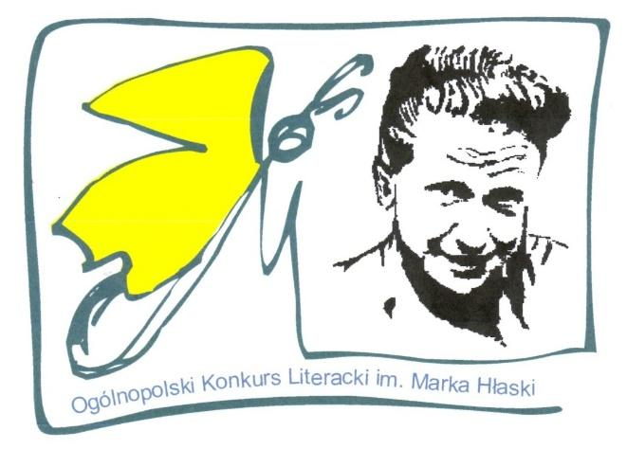
- Stowarzyszenie Wszechstronnego Rozwoju
„NA SKRZYDŁACH MOTYLA” w Chorzowie
- Młodzieżowy Dom Kultury w Chorzowie

WSPÓŁORGANIZATOR:
- Port Poetycki w Chorzowie

PATRONAT HONOROWY:
- ubiegamy się o Patronat Śląskiego Kuratora Oświaty
- ubiegamy się o Patronat Marszałka Województwa Śląskiego
- ubiegamy się o Patronat Prezydenta Miasta Chorzów

PATRONAT MEDIALNY:
- portal „chorzowianin.pl”

PATRONAT PROMOCYJNY:
- Kwartalnik kulturalny -„Fabryka Silesia” Regionalnego Instytutu Kultury w Katowicach
- Kwartalnik kulturalny - „Opcje”
- Miesięcznik społeczno-kulturalny - „Śląsk”
- Wydawnictwo „ISKRY”

I . WARUNKI UCZESTNICTWA:
- Konkurs przeznaczony jest dla osób powyżej 16 roku życia.
- Na adres organizatora należy przesłać własne prace w czterech egzemplarzach:
- trzy utwory poetyckie i /lub
- jeden utwór prozatorski do 10 stron maszynopisu,
(w celu przygotowania publikacji laureaci będą proszeni o przesłanie wersji elektronicznej prac).
- Tematyka prac jest dowolna.
- Prace muszą być pracami własnymi.
- Prace nie mogą być wcześniej nagradzane i publikowane w formie książki, antologii, druku w czasopiśmie lub e-booku.
- Wszystkie nadesłane prace powinny stanowić wydruk komputerowy.
- Prace powinny być napisane według następujących ustawień:
- czcionka Times New Roman, rozmiar 12
- odstępy między wierszami - interlinia 1,5,
- margines dolny, górny oraz boczny 2,5 cm (normalny)
- Każda nadesłana na konkurs praca powinna być oznaczona godłem (słowo lub wyrażenie będące umownym znakiem autora, nie może to być znak graficzny).
- Do prac należy dołączyć kopertę opatrzoną tym samym godłem autora. W kopercie należy umieścić kompletnie
i czytelnie wypełniony załącznik.
W kwestionariuszu należy umieścić godło oraz prawdziwe dane autora - nie pseudonim artystyczny.
- PRACE, KTÓRE NIE BĘDĄ SPEŁNIAŁY WYŻEJ WYMIENIONYCH WYMOGÓW BĘDĄ ODRZUCANE.
- Koszty przygotowania i dostarczenia prac oraz koszty przyjazdu na uroczyste wręczenie nagród ponosi uczestnik konkursu.

II. TERMINY:
- Prace należy przesyłać do 31 marca 2020 r. (decyduje data stempla pocztowego), na adres:
Młodzieżowy Dom Kultury
ul. J. Lompy 13
41-500 Chorzów
[ z dopiskiem KONKURS LITERACKI IM.MARKA HŁASKI ]

- Uroczyste podsumowanie konkursu, nastąpi 13 czerwca 2020 r.

III. NAGRODY:
- Powołane przez organizatorów jury dokona oceny nadesłanych prac oraz zadecyduje o podziale nagród.
- Jury ma prawo odrzucić prace, które wskazywałyby na przywłaszczenie sobie niematerialnych dóbr intelektualnych osób trzecich.
- Organizatorzy przewidują nagrody pieniężne dla laureatów I, II i III miejsca w dziedzinie prozy oraz I, II i III miejsca
w dziedzinie poezji oraz ewentualne wyróżnienia w obu kategoriach.
Przewidywane kwoty nagród pieniężnych to 600 PLN (I miejsce), 500 PLN (II miejsce), 400 PLN (III miejsce).
Laureat pierwszego miejsca w dziedzinie poezji będzie miał możliwość zaprezentowania swojej twórczości podczas XVI edycji „Portu Poetyckiego” organizowanego w Chorzowie.

IV. USTALENIA KOŃCOWE:
- Organizatorzy nie zwracają nadesłanych prac, stają się one własnością organizatora.
- Sprawy nieujęte w regulaminie rozstrzyga organizator.
- Koordynatorki imprezy: Justyna Szturma (j.szturma@mdkchorzow.pl); Sandra Górczyńska (s.gorczynska@mdkchorzow.pl)

Klauzula informacyjna dla uczestników XVIII Ogólnopolskiego Konkursu Literackiego im. Marka Hłaski
Zgodnie z art. 13 ust. 1 i 2 ogólnego rozporządzenia o ochronie danych osobowych z dnia 27 kwietnia 2016 r. (zwanego dalej „RODO”) informuję Panią/Pana, że:
- administratorem zbieranych danych jest Młodzieżowy Dom Kultury z siedzibą w Chorzowie, przy ul. Józefa Lompy 13;
- z naszym inspektorem ochrony danych można skontaktować się przez e-mail: biuro@bitprotect.pl;
- celami przetwarzania danych są: organizacja i przeprowadzenie wydarzenia, rozliczenie wydarzenia i przyznanych nagród, publikacja wyników, promocja MDK oraz archiwizowanie wydarzeń MDK ;
- podstawą prawną przetwarzania danych jest art. 6 ust. 1 lit. a) i / lub art. 9 ust 2 lit. a) RODO;
- dane nie będą udostępniane podmiotom innym niż wskazane w zgodzie, chyba że będą uprawnione na mocy przepisów prawa;
- dane będą przechowywane do momentu zrealizowania celów wydarzenia, a następnie przez okres wynikający z ustawy z dnia 14 lipca 1983 r. o narodowym zasobie archiwalnym i archiwach;
- podanie danych identyfikacyjnych jest dobrowolne, jednakże niezbędne do wzięcia udziału w konkursie; zgoda na publikację wyników konkursu oraz wizerunku jest dobrowolna i nie jest uzależnione od niej wzięcie udziału w konkursie;
- zgodę można wycofać w dowolnym momencie, jednak bez wpływu na przetwarzanie, którego dokonano na podstawie zgody przed jej cofnięciem; formularz i sposób wycofania zgody zostały określone w regulaminie;
- przysługuje Pani/Panu prawo dostępu do swoich danych oraz – z uwzględnieniem przepisów – prawa do sprostowania danych, ich usunięcia, ograniczenia przetwarzania i do wniesienia sprzeciwu;
- przysługuje Pani/Panu również prawo wniesienia skargi do Prezesa Urzędu Ochrony Danych Osobowych, jeśli uważa Pani/Pan, że przetwarzanie narusza powyższe prawa lub RODO;
- w oparciu o przetwarzane dane nie będzie miało miejsca zautomatyzowane podejmowanie decyzji ani profilowanie.

